Llegó La Navidad - Ozuna con la Generación Elegida ft Christian Nieves

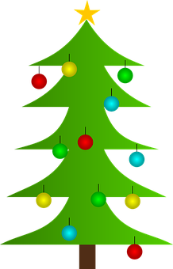
https://www.youtube.com/watch?v=pO6kOqA2jV4

Después de la tormenta sale el arcoiris
Vienen los colores de la Navidad (Woh-oh, oh-oh)
De todos los lugares vienen nuestra gente (Nuestra gente)
A pasarla juntos y en familia
Ya veo por las calles la gente sonriendo (La gente sonriendo)
Todos se saludan y se felicitan
Se encienden las luces (Woh, oh, oh) de toda la ciudad

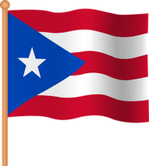
Vamos a celebrar que ya llegó la Navidad (Feliz Navidad)
Vamos a celebrar que viene la felicidad (Woh, oh; felicidad)
Vamos a celebrar que ya llegó la Navidad (Feliz Navidad)
Es verdad que ayer lloramos, pero ahora nos levantamos (Woh, oh)
Y vamos juntos a cantar: ¡Feliz Navidad!
Ya veo por las calles la gente sonriendo
Todos se saludan y se felicitan
Se encienden las luces (Woh; ¡eh!)
Se apagan las luces (apagan las luces; ¡ah!)
Se encienden las luces (¡Eh!) de toda la ciudad
Vamos a celebrar que ya llegó la Navidad (Feliz Navidad)
Vamos a celebrar que viene la felicidad (Woh, oh; felicidad)
Vamos a celebrar que ya llegó la Navidad (Feliz Navidad)
Es verdad que ayer lloramos, pero ahora nos levantamos (Woh, oh)
Y vamos juntos a cantar: ¡Feliz Navidad!
Puerto Rico es Puerto Rico (Woh, oh, oh)
A donde voy siempre lo explico (Siempre lo explico)
Son las mejores Navidades
Si no me crees, date un palo de coquito (Uoh; ¡eh!)

Las Navidades más largas del mundo
Las Navidades más lindas del mundo
Las Navidades más largas del mundo las tenemos acá
Las Navidades más largas del mundo
Las Navidades más lindas del mundo (Woh, oh)
Las Navidades más largas del mundo las tenemos acá
Vamos a celebrar que ya llegó la Navidad (Feliz Navidad)
Vamos a celebrar que viene la felicidad (Woh, oh; felicidad)
Vamos a celebrar que ya llegó la Navidad (Feliz Navidad)
Es verdad que ayer lloramos, pero ahora nos levantamos (Woh, oh)
Y vamos juntos a cantar: ¡Feliz Navidad!
Vamos a celebrar que ya llegó la Navidad - Ozuna
Vamos a celebrar que viene la felicidad - Chris Jeday, Gaby Music
Vamos a celebrar que ya llegó la Navidad - Generación Escogida
Es verdad que ayer lloramos, pero ahora nos levantamos
Y vamos juntos a cantar: ¡Feliz Navidad! - Christian Nieves, Dimelo Vi, Christian Nieves
Feliz Navidad (Feliz Navidad)
Ya veo por las calles la gente sonriendo
Todos se saludan y se felicitan
Se encienden las luces
Se encienden las luces
Se encienden las luces de toda la ciudad

